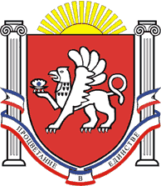
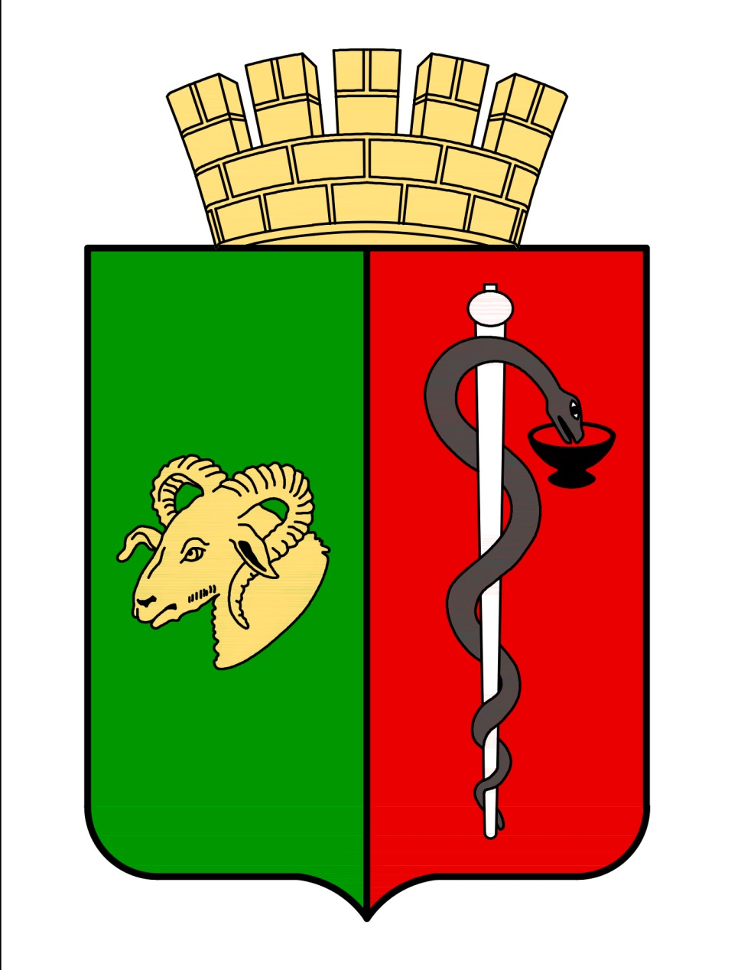

ЕВПАТОРИЙСКИЙ ГОРОДСКОЙ СОВЕТ
РЕСПУБЛИКИ КРЫМ
Р Е Ш Е Н И Е
II созыв
Сессия №22
30.10.2020 г. Евпатория №2-22/5
О присвоении звания
«Почетный гражданин города Евпатории»
Цыганковой А.П.

В соответствии со ст. 35 Федерального закона от 06.10.2003 № 131-ФЗ «Об общих принципах организации местного самоуправления в Российской Федерации», ст.27 Закона Республики Крым от 21.08.2014 №54-ЗРК «Об основах местного самоуправления в Республике Крым», руководствуясь Уставом муниципального образования городской округ Евпатория Республики Крым, Положением о Почетном гражданине города Евпаториив новой редакции, утвержденным решением Евпаторийского городского совета Республики Крымот 28.04.2017 № 1-55/5, на основании протокола заседания Общественной комиссии по предварительному рассмотрению ходатайств о присвоении звания «Почетный гражданин города Евпатории» от 20.08.2020 №1, ходатайства трудового коллектива Федерального государственного бюджетного учреждения «Евпаторийский военный детский клинический санаторий имени Е.П.Глинки» Министерства обороны Российской Федерации,-

городской совет РЕШИЛ:

1. За весомый вклад в благоустройство города Евпатории, развитие промышленного цветоводства, многолетний добросовестный труд, самоотверженное служение жителям Евпатории присвоить звание «Почетный гражданин города Евпатории» Цыганковой Аде Петровне – лауреату премии имени С.Э.Дувана, ветерану отрасли зеленого строительства.
2. Настоящее решение вступает в силу со дня его подписания и подлежит обнародованию на официальном сайте Правительства Республики Крым – http://rk.gov.ru в разделе: муниципальные образования, подраздел – Евпатория, а также на официальном сайте муниципального образования городской округ Евпатория Республики Крым – http://admin.my-evp.ru в разделе Документы, подраздел – Документы городского совета в информационно-телекоммуникационной сети общего пользования.
3. Контроль за исполнением настоящего решения возложить на комитет Евпаторийского городского совета по вопросам по вопросам местного самоуправления, нормотворческой деятельности и регламента.

Председатель
Евпаторийского городского совета О. В. Харитоненко

